计算机网络

课程设计报告

专 业 网络工程

班 级 151班

姓 名 卢家玺

学 号 3150931005

指导教师 于蕾



2017 年 秋季 学期

# 报告提纲

一、基本单元

1 交换机端口的隔离

* 1. 实验内容

目的：理解基于端口VLAN的划分及配置

将交换机的1—5号端口划分在VLAN 10中，10—15号端口划分在VLAN20中，并分别为其命名为test10和test20

* 1. 实验拓扑图

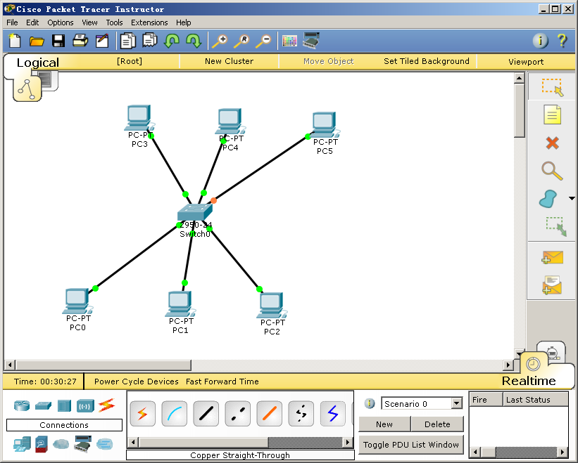

1.3 主要配置步骤

1.从图1菜单中选择一台S2126交换机进行配置

2.在划分VLAN前两台PC机互相PING通。

3.划分VLAN及为VLAN 命名

Switch#config t

Switch(config)#vlan 10 /创建VLAN 10

Switch(config-vlan)#name test10 /为VLAN 10 命名test10

Switch(config-vlan)#exit /返回上层：即全局配置模式

Switch(config)#vlan 20

Switch(config-vlan)#name test20

Switch(config-vlan)#exit

Switch(config)#exit

4.用SHOW VLAN 验证VLAN的划分及命名

5.将接口分配到指定的VLAN

Switch#config t

Switch(config)#interface range fastEthernet 0/1-5 /进入fastEthernet 0接口配置模式

Switch(config-if-range)#switch access vlan 10 /将fastEthernet 0接口的1—5端口加入VLAN 10

Switch(config-if-range)#exit

Switch(config)#interface range fastEthernet 0/10-15

Switch(config-if-range)#switch access vlan 20

Switch(config-if-range)#exit

Switch(config)#exit

* 1. 测试结果及分析

用SHOW VLAN 验证

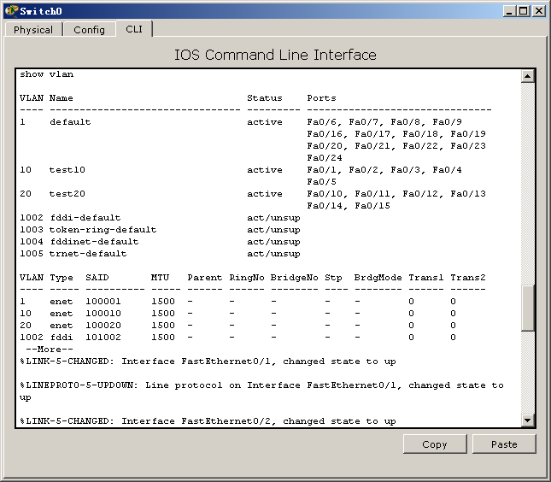

Vlan 10的各PC间是否能通讯？可以

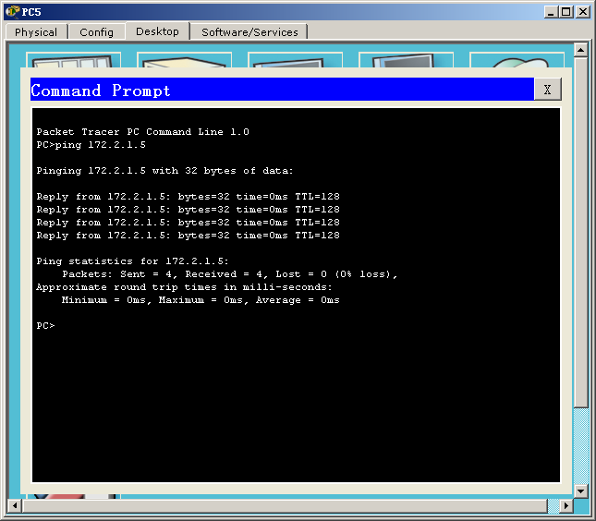

Vlan 20的各PC间是否能通讯？可以

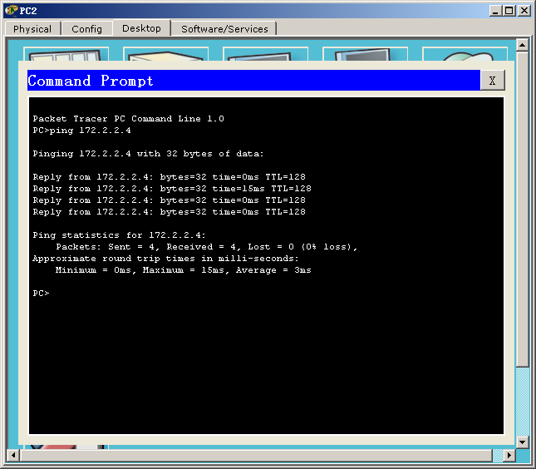

Vlan 10与VLAN 20之间的各PC间是否能通讯？不可以

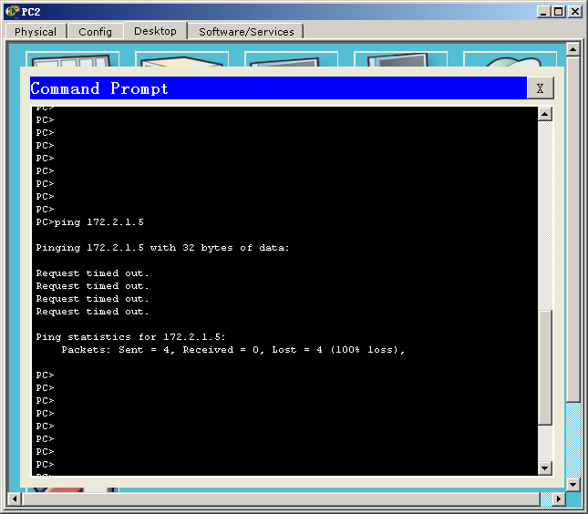

* 1. 心得体会

2 跨交换机实现VLAN

2.1 实验内容

目的： 理解VLAN如何跨交换机实现及应用环境

将switch A和switch B的1—5号端口划分在VLAN 10中，10—15号端口划分在VLAN20中，并分别为其命名为test10和test20。使在同一VLAN的PC机能相互跨交换机通信，而不同VLAN的PC机能相互跨交换机不能通信。

2.2 实验拓扑图

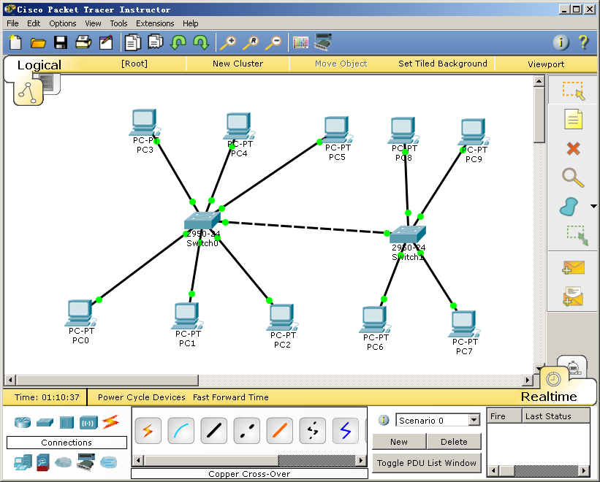

* 1. 主要配置步骤

1.switch A做如下配置

Switch#config t

Switch(config)#vlan 10

Switch(config-vlan)#name test10

Switch(config-vlan)#exit

Switch(config)#interface range fastEthernet 0/1-5

Switch(config-if-range)#switchport access vlan 10

Switch(config-if-range)#exit

Switch(config)#vlan 20

Switch(config-vlan)#name test20

Switch(config-vlan)#exit

Switch(config)#interface range fastEthernet 0/10-15

Switch(config-if-range)#switchport access vlan 20

Switch(config-if-range)#exit

2.将switch A与 switch B 相连的端口（0/24）定义为tang vlan模式

Switch(config)#interface fastEthernet 0/24 /进入fastEthernet 0接口配置模式

Switch(config-if)#switchport mode trunk /将fastEthernet 0/24端口定义为tang vlan模式

Switch(config)#exit

3.用SHOW VLAN 验证VLAN的划分及命名

4.用SHOW interface fastEthernet 0/24 switchport验证该端口已被设置为tag vlan模式

5.switch B参考switch A的配置给出相应配置

6.两台交换机配置完后，用一根双绞线将switch B与switch A的24端口连接起来。

2.4 测试结果及分析

用SHOW VLAN 验证VLAN的划分及命名

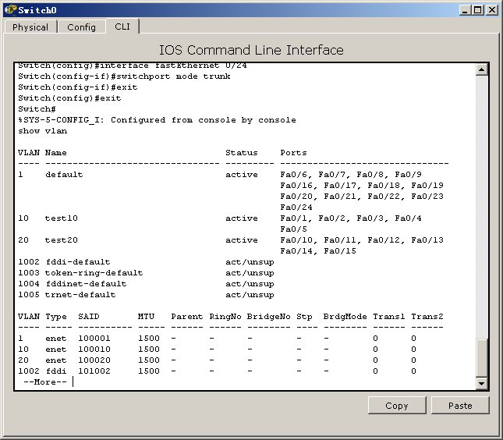

用SHOW interface fastEthernet 0/24 switchport验证该端口已被设置为tag vlan模式

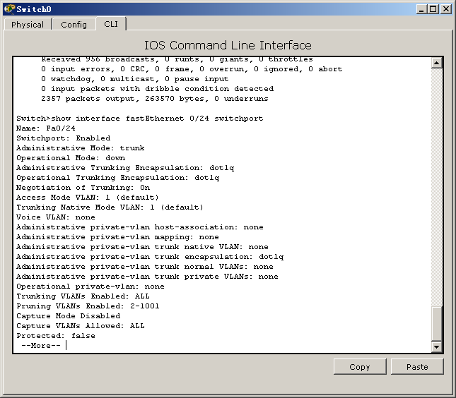

Switch2的配置

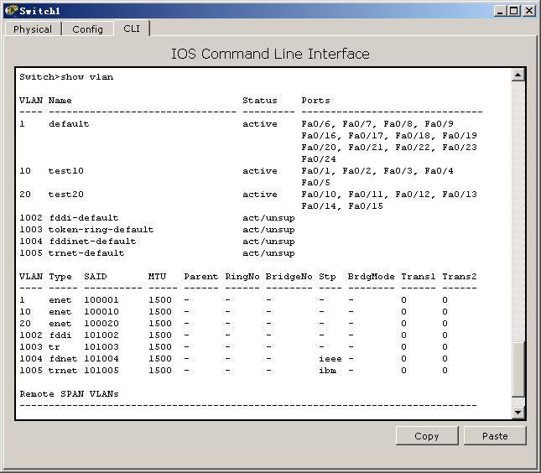

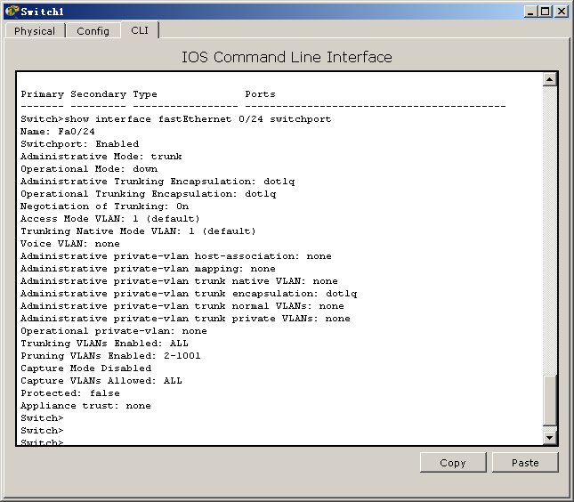

同一交换机的同一VLAN 能否通信；可以

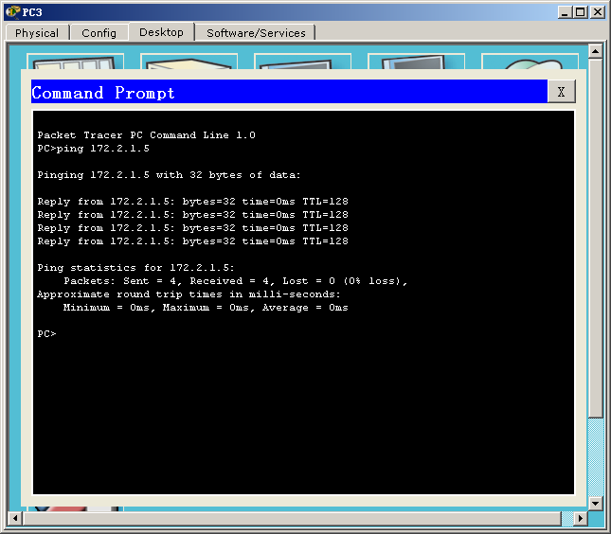

不同VLAN 能否通信。不行

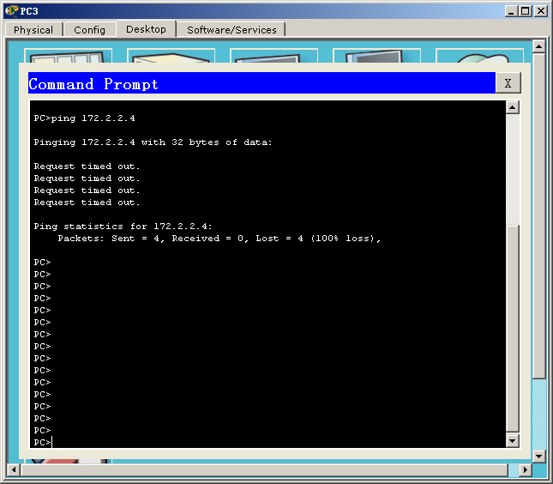

不同一交换机的同一VLAN 能否通信；可以

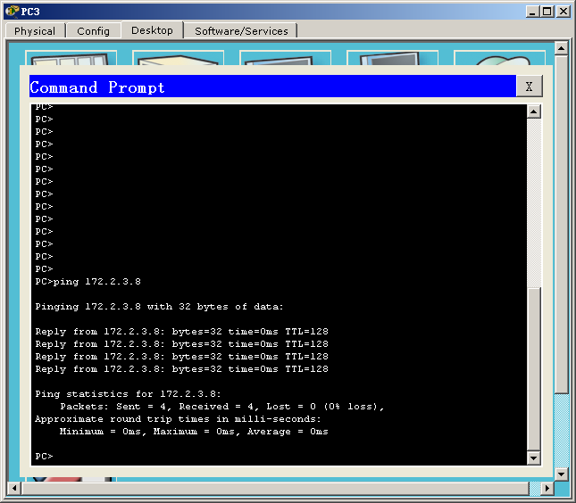

不同VLAN 能否通信。不行

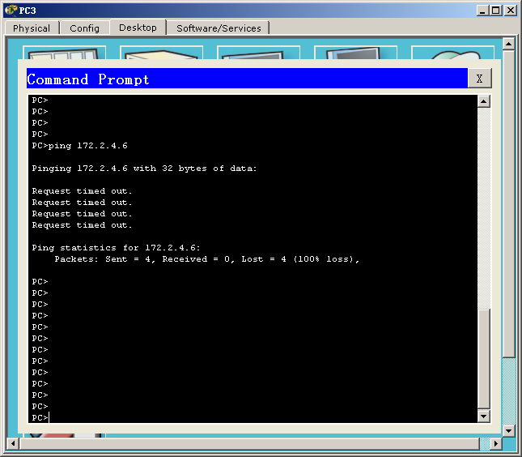

2.5 心得体会

3 静态路由

3.1 实验内容

目的：掌握通过静态路由方式实现网络的连通性

用一根双绞线将Router A与Router B 的fastEthernet1/1接口连接起来，PC1、PC2分别和Router A与Router B 的fastEthernet1/0接口连接。IP地址设置如下：Router A 的fastEthernet1/1接口为172.16.2.1，fastEthernet1/0接口为172.16.1.1；Router B 的fastEthernet1/1接口为172.16.2.2，fastEthernet1/0接口为172.16.3.1。PC1、PC2的IP应和所连接口在同一网段，且网关设置为所连路由器接口的IP地址。PC1、PC2应相互PING通。

3.2 实验拓扑图

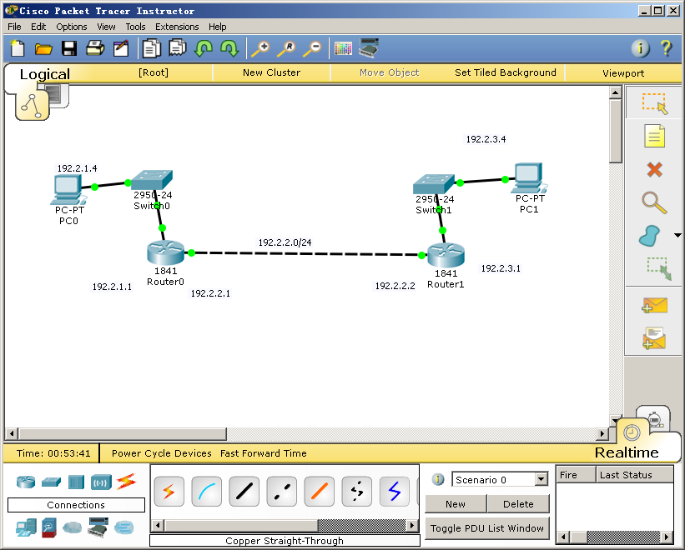

* 1. 主要配置步骤

1.Router B做如下配置

Red-Giant#config t

Red-Giant(config)#interface fastEthernet 1/1 /进入fastEthernet1/1接口的配置模式

Red-Giant(config-if)#ip address 172.16.2.2 255.255.255.0 /为fastEthernet1/1接口配置IP地址

Red-Giant(config-if)#no shutdown /开启fastEthernet1/1接口

Red-Giant(config-if)#exit

Red-Giant(config)#interface fastEthernet 1/0

Red-Giant(config-if)#ip address 172.16.3.1 255.255.255.0

Red-Giant(config-if)#no shutdown

Red-Giant(config-if)#exit

Red-Giant(config)#ip route 172.16.1.0 255.255.255.0 172.16.2.1 /在Router B配置静态路由

Red-Giant(config)#exit

2.用SHOW IP interface brief 验证路由器的配置

3.用SHOW IP ROUTE 验证路由器Router B的静态路由

S 172.16.1.0/24 [1/1] via 172.16.2.1 /S表示该条路由为静态条路，到达172.168.1.0网络的数据包通过邻居的端口172.168.2.1即可达。

C 172.16.2.0/24 is directly connected, FastEthernet 1/1 /C 表示直连路由

C 172.16.2.2/32 is local host.

C 172.16.3.0/24 is directly connected, FastEthernet 1/0

C 172.16.3.1/32 is local host.

4.Router A参考Router B配置给出相应配置

* 1. 测试结果及分析

用SHOW IP interface brief 验证路由器的配置

用SHOW IP ROUTE 验证路由器Router B的静态路由

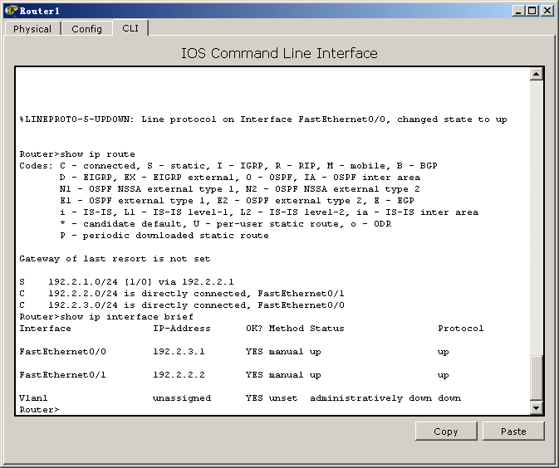

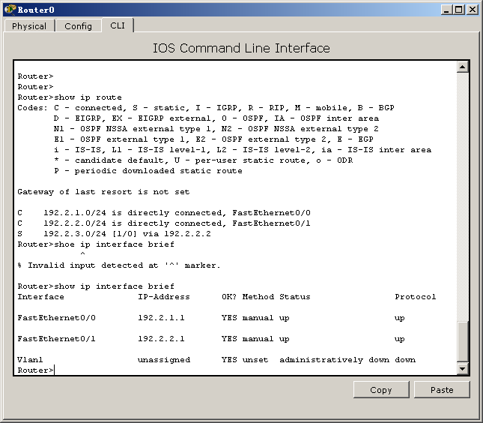

测试：PC1、PC2相互能否PING通？可以

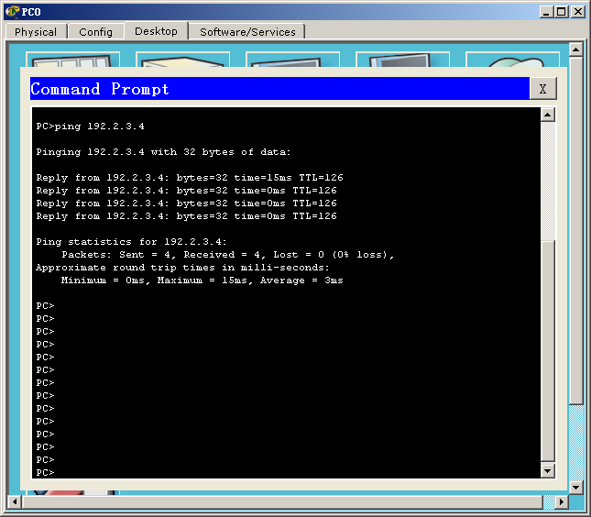

3.5 心得体会

4 RIP 路由协议

4.1 实验内容

目的：掌握在路由器上配置RIP V1

要求：用一根双绞线将Router A与Router B 的fastEthernet 1/1接口连接起来，PC1、PC2分别和Router A与Router B 的fastEthernet1/1接口连接。IP地址设置如下：Router A 的fastEthernet 1/1接口为172.16.2.1，fastEthernet1/0接口为172.16.1.1；Router B 的fastEthernet 1/1接口为172.16.2.2，fastEthernet1/0接口为172.16.3.1。PC1、PC2的IP应和所连接口在同一网段，且网关设置为所连路由器接口的IP地址。PC1、PC2应相互PING通。

4.2 实验拓扑图

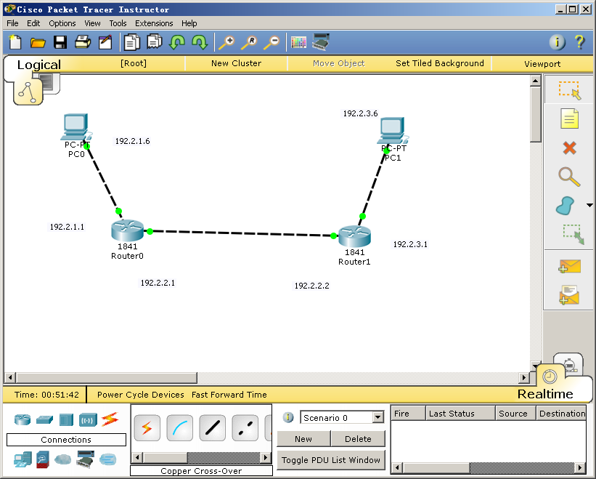

4.3 主要配置步骤

具体操作：

1.Router A做如下配置

ROUTERA(config)#interface fastEthernet 1/0

ROUTERA (config-if)#ip address 172.16.1.1 255.255.255.0 /配置F0/1接口的IP地址

ROUTERA (config-if)#no shutdown

ROUTERA (config-if)#exit

ROUTERA (config)#interface fastEthernet 1/1

ROUTERA (config-if)#ip address 172.16.2.1 255.255.255.0

ROUTERA (config-if)#no shutdown

Red-Giant(config-if)#exit

ROUTERA (config)#router rip /创建RIP路由进程

ROUTERA (config-router)#network 172.16.0.0 /通告网络号，并启用相应接口参与动态路由进程

ROUTERA (config-router)#exit

ROUTERA (config)#exit

2.用SHOW IP route验证 ROUTERA上的RIP V1路由器表

3.ROUTER B 参考Router A配置给出相应配置

4.sh ip route验证 ROUTERA和 ROUTER B上的RIP V1路由器表

R 172.16.1.0/24 [120/1] via 172.16.2.1, 00:00:07, fastEthernet 1/1 /R表示172.16.1.0是通过 RIP协议学习来的Via 172.16.2.1该路由是通过172.16.2.1学习到的；00:00:07表示这条路由存活的时间，fastEthernet 1/1表示到达目标网络的数据出口

C 172.16.2.0/24 is directly connected, fastEthernet 1/1

C 172.16.2.2/32 is local host.

C 172.16.3.0/24 is directly connected, FastEthernet 1/0

C 172.16.3.2/32 is local host.

4.4 测试结果及分析

SHOW IP route验证 ROUTERA上的RIP V1路由器表

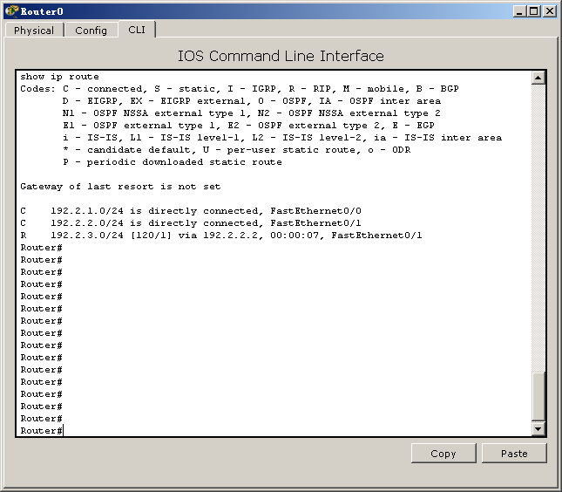

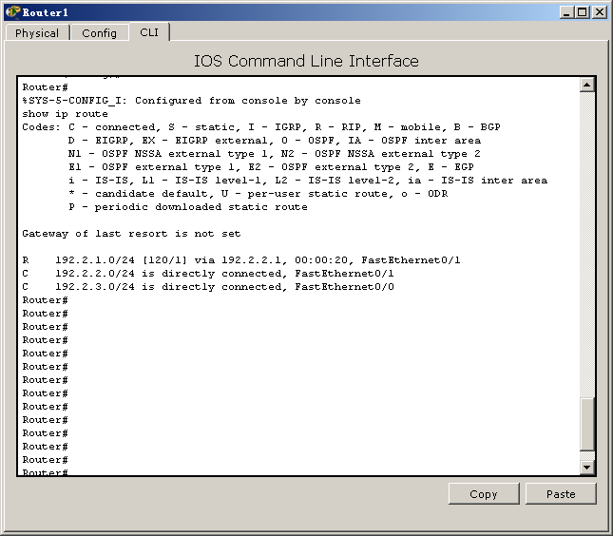

测试：PC1、PC2相互能否PING通？可以

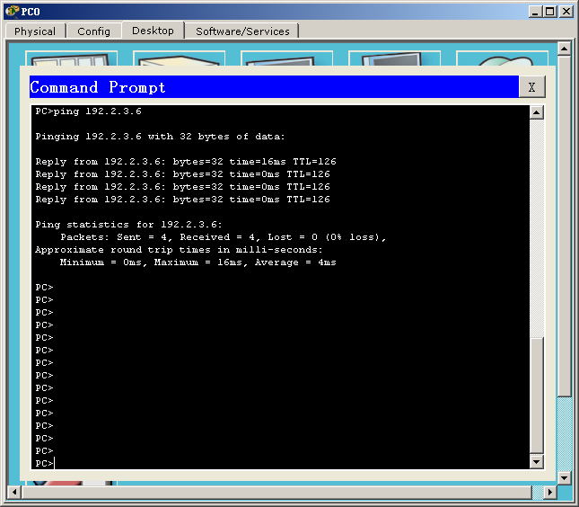

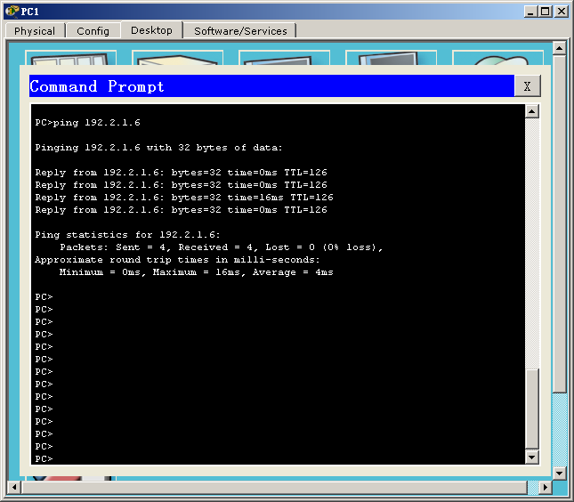

4.5 心得体会

5 OSPF路由协议

5.1 实验内容

目的：掌握在路由器上配置多区域OSPF技术

要求：用一对V.35线将R1与R2 的serial 1/2接口连接起来，PC1、PC2分别和R1与R2的fastEthernet1/0接口连接。IP地址设置如下：R1 的serial 1/2接口为192.168.12.1，fastEthernet1/0接口为192.168.1.1；R2 的serial 1/2接口为192.168.12.2，fastEthernet1/0接口为192.168.2.1。PC1、PC2的IP应和所连接口在同一网段，且网关设置为所连路由器接口的IP地址。PC1、PC2应相互PING通。

5.2 实验拓扑图

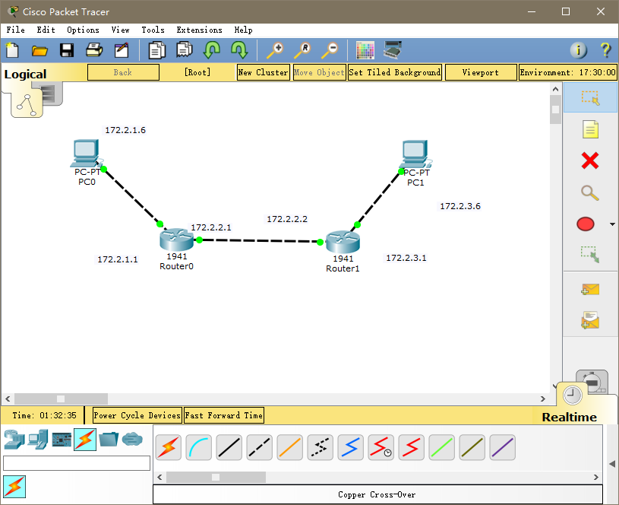

5.3 主要配置步骤

具体操作：

1.R1做如下配置

(config) #Hostname r1

r1(config)# interface fastEthernet 1/1

r1(config-if)#ip address 192.168.12.1 255.255.255.0

r1(config-if)#no shutdown

r1(config-if)#exit

r1(config)#interface fastEthernet 1/0

r1(config-if)#ip address 192.168.1.1 255.255.255.0

r1(config-if)#no shutdown

r1(config-if)#end

r1(config)#router os 1 /在R1上启用OSPF协议

r1(config-router)#net 192.168.12.0 0.0.0.255 area 0 /通过哪些接口运行在哪个区域

r1(config-router)#net 192.168.1.0 0.0.0.255 area 1

r1(config-router)#end

2.Router B参考Router A配置给出相应配置

3.查看R1的邻居信息

R1#show ip os neighbors

4.sh ip route验证R1和R2上的OSPF路由器表

Codes: C - connected, S - static, R - RIP

O - OSPF, IA - OSPF inter area

N1 - OSPF NSSA external type 1, N2 - OSPF NSSA external type 2

E1 - OSPF external type 1, E2 - OSPF external type 2

* - candidate default

Gateway of last resort is no set

C 192.168.1.0/24 is directly connected, FastEthernet 1/0

C 192.168.1.1/32 is local host.

O IA 192.168.2.0/24 [110/51] via 192.168.12.2, 00:05:48, serial 1/2 /O表示192.168.2.0路由是通过OSPF学习来的

C 192.168.12.0/24 is directly connected, serial 1/2

C 192.168.12.1/32 is local host.

5.4 测试结果及分析

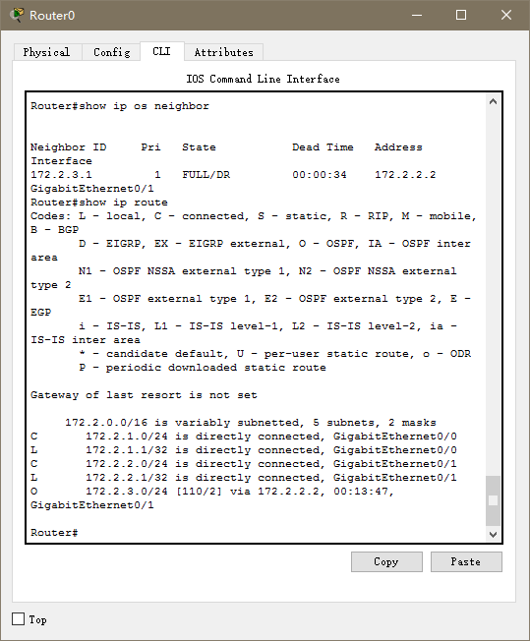

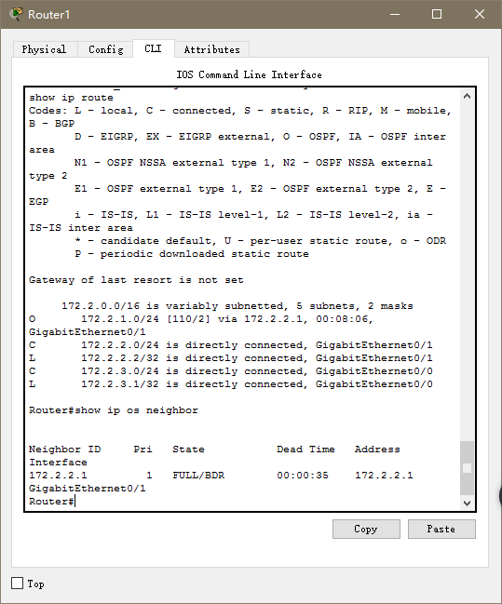

可以ping通。

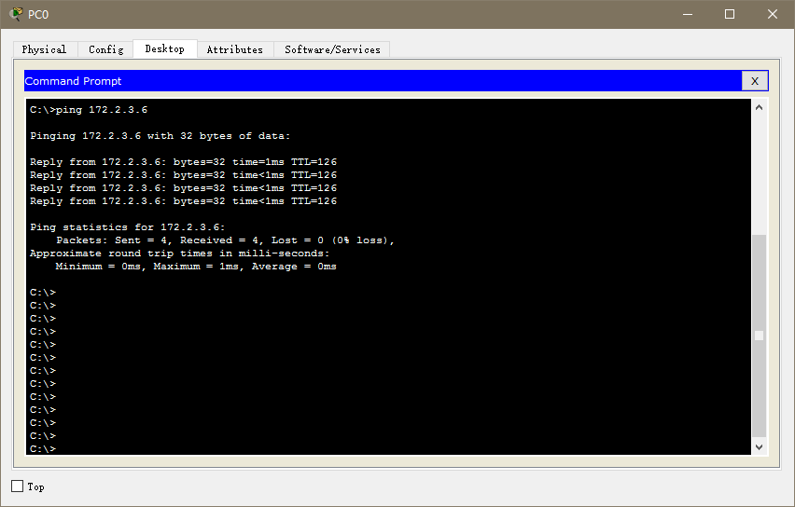

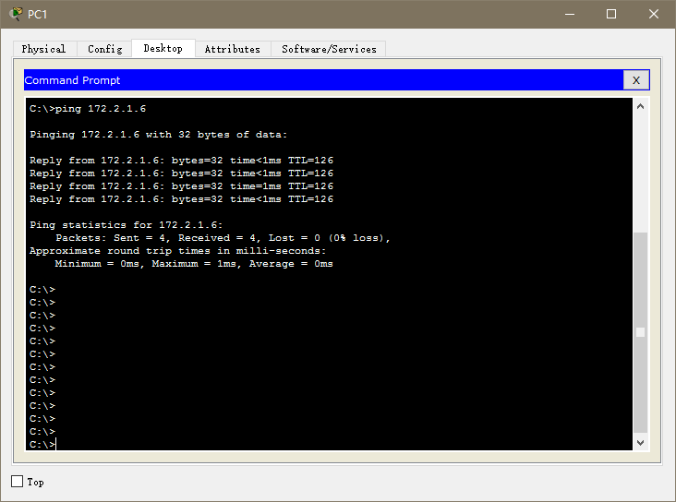5.5 心得体会

6 服务器配置

6.1 WWW服务器实验

网络属性设置：IP地址：192.168.6.1，192.168.6.7，192.168.6.8，192.168.6.9

默认网关：192.168.6.1

首选DNS服务器：192.168.6.1

做以下域名与IP地址的映射：

admin.abc.com → 192.168.6.8

www.abc.com → 192.168.6.1

ftp.abc.com → 192.168.6.9

abc.com → 192.168.6.1

www.bbc.com → 192.168.6.7

测试：ping www.abc.com

要求：

（1）将www.abc.com指向192.168.6.1，要求在浏览器中输入此域名就能调出“D:\Myweb”目录下的网页文件。

（2）将www.bbc.com指向192.168.6.7，要求在浏览器中输入此域名就能调出“D:\bbc”目录下的网页文件。

6.1.1 实验拓扑图

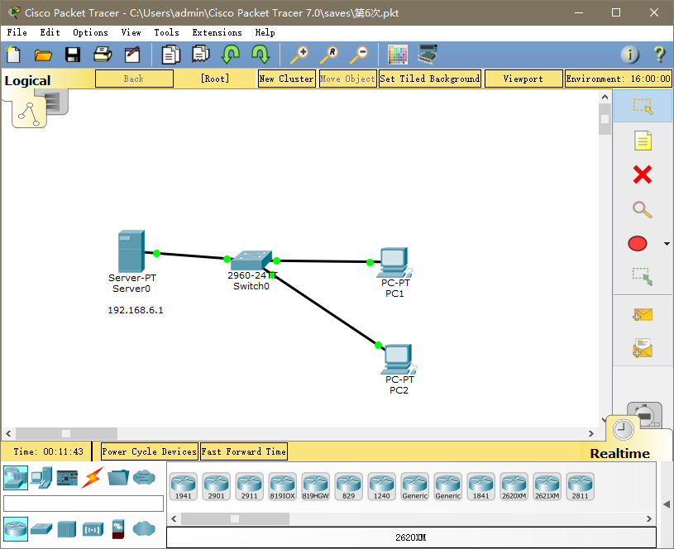

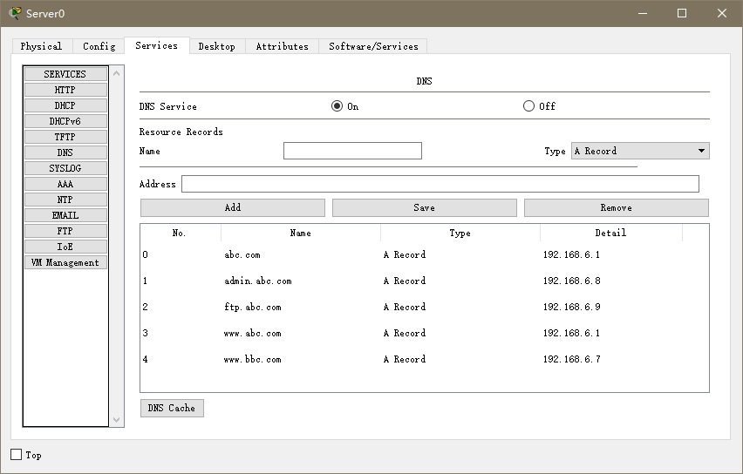

6.1.2 服务器软件选型

1个服务器提供 dns,ftp,www服务。

6.1.3 服务器软件配置步骤

6.1.4 测试结果及分析

Ping域名

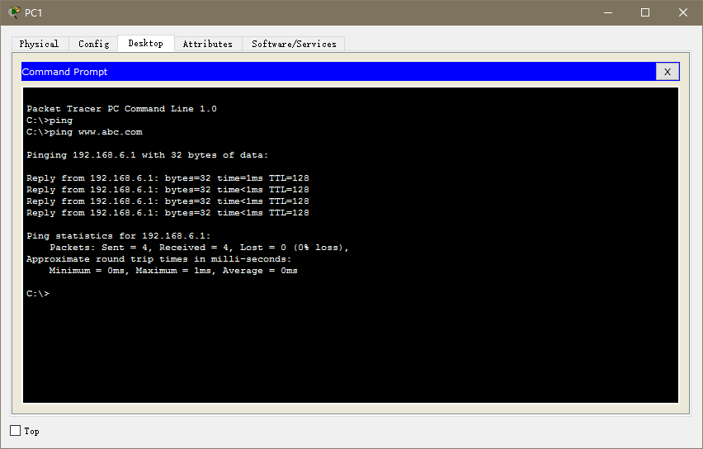

访问网址

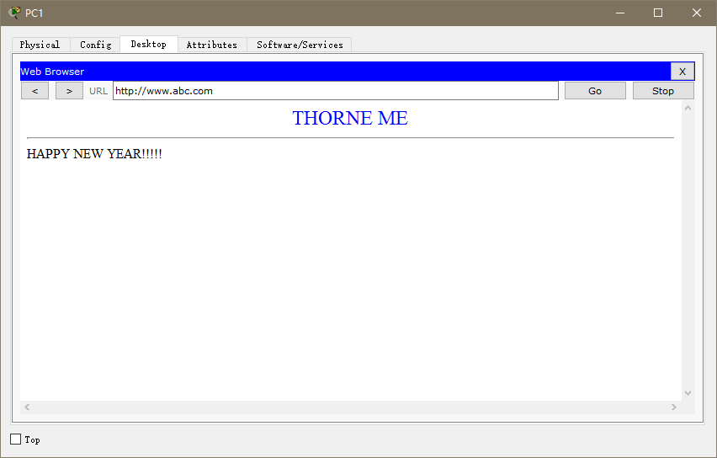

6.1.4 心得体会

6.2 FTP服务器实验

要求：

（1）将ftp.abc.com指向192.168.6.9，要求在浏览器中输入此域名就可登录到“d:\inetpub\ftproot”目录下，使用FTP相关服务。

6.2.1 实验拓扑图



6.2.2 服务器软件选型

1个服务器提供 dns,ftp,www服务。

6.2.3 服务器软件配置步骤

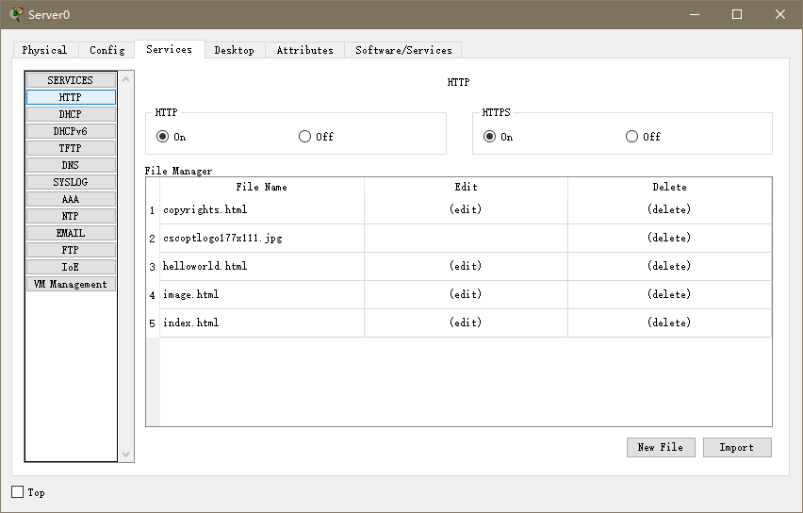



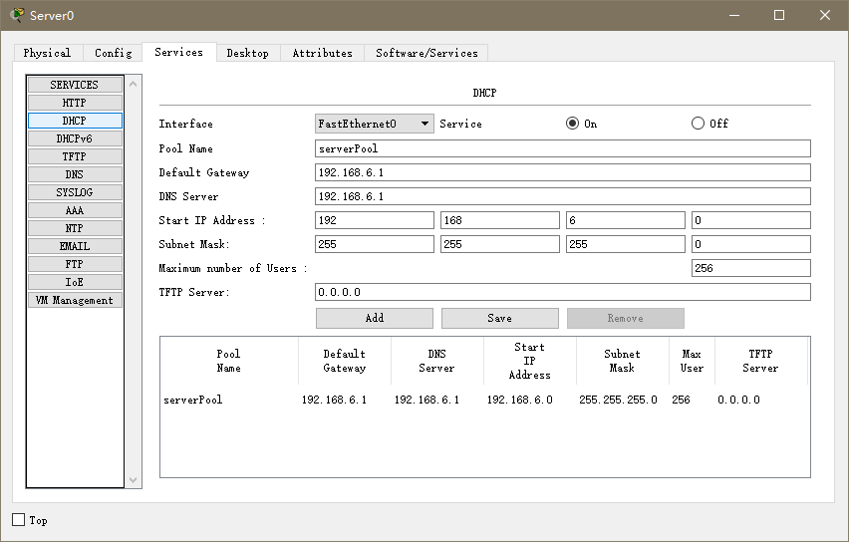

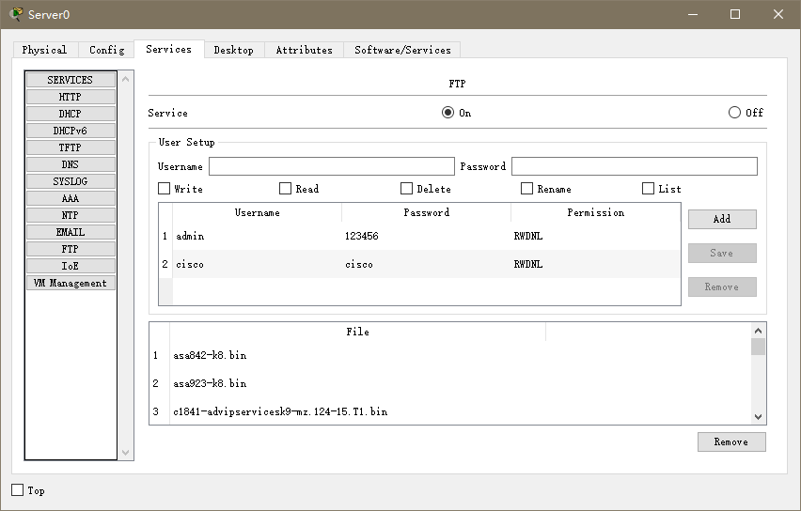

6.2.4 测试结果及分析

通过域名访问ftp

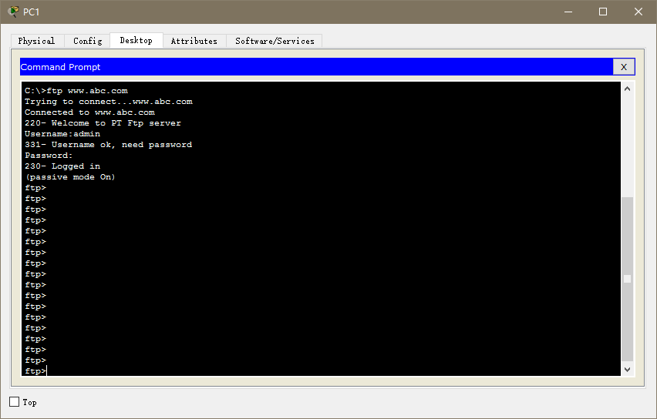

6.2.4 心得体会

二、扩展单元

1 题目要求

1. 拓扑图

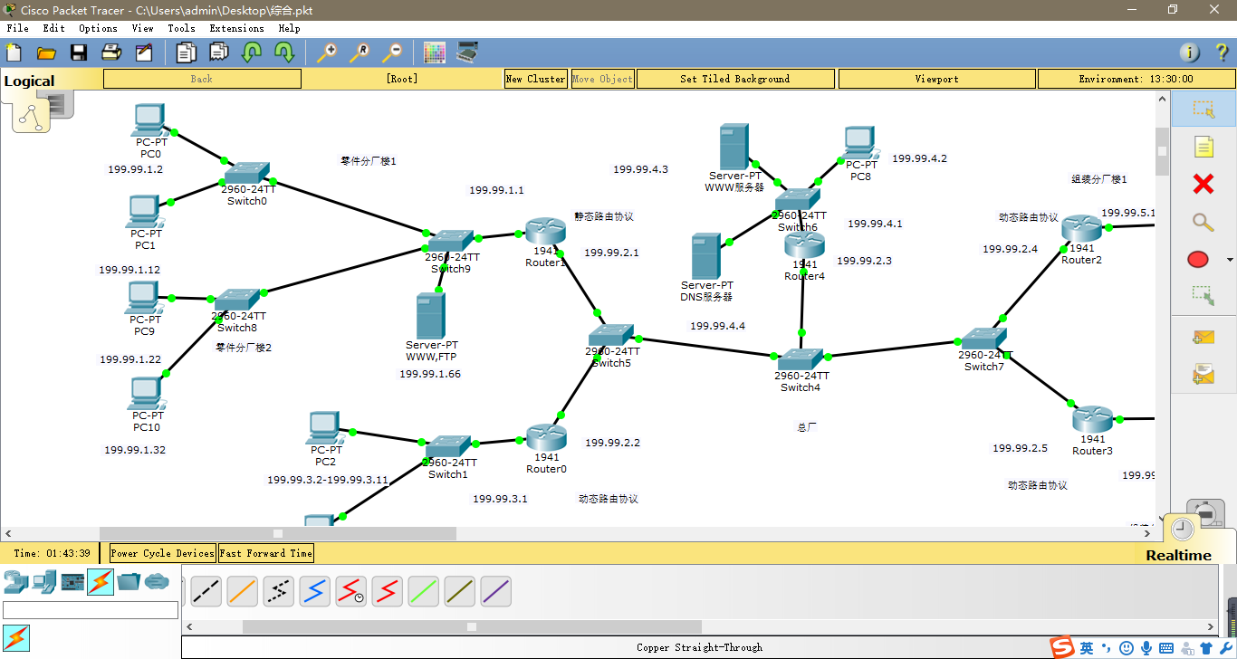

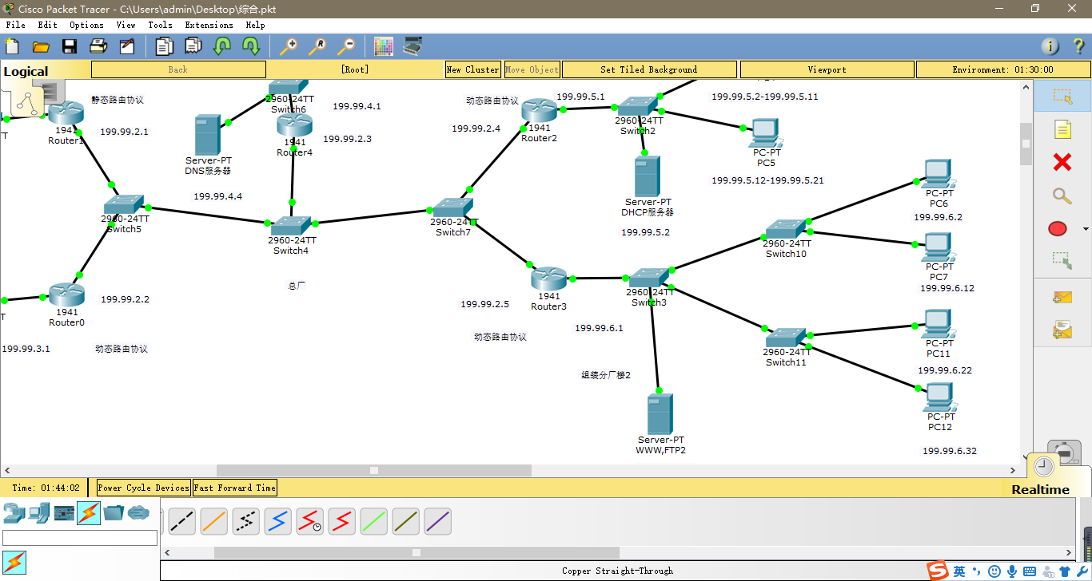

1. 设备清单

13台pc机

5台服务器

5台路由器

12台交换机

1. 路由器主要配置步骤

路由器接口配置：

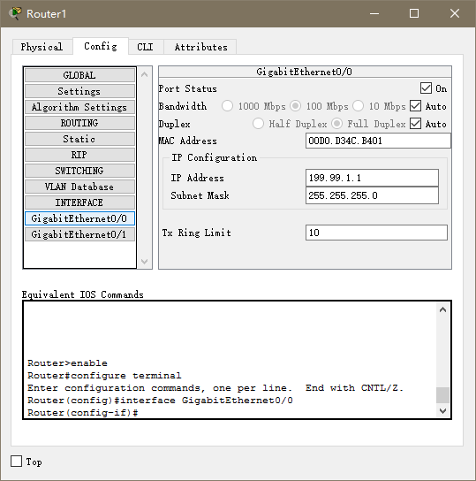

路由器IP配置：

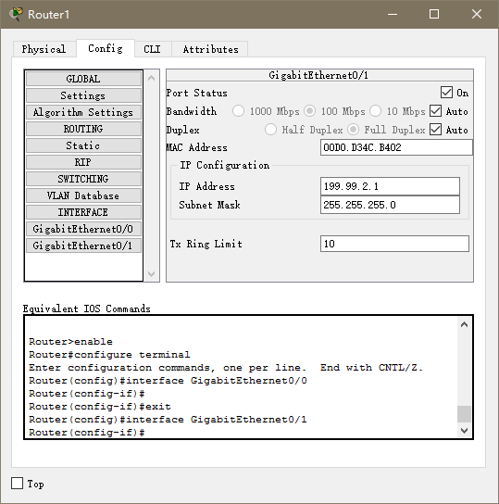

ACL控制语句：

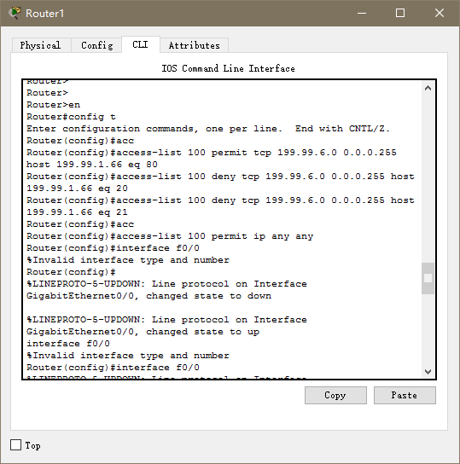

静态路由配置：

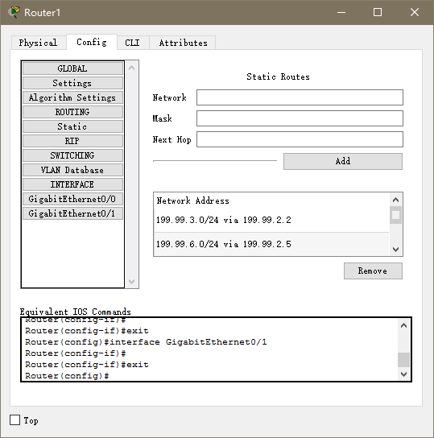

动态路由配置：

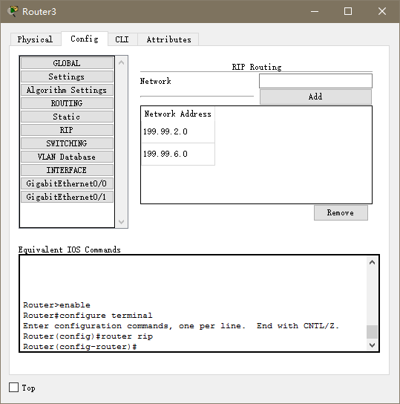

5 交换机主要配置步骤

每栋楼配置一个交换机连接20台主机

每个分厂一个总的交换机连接两栋楼

6 服务器配置步骤

www服务器

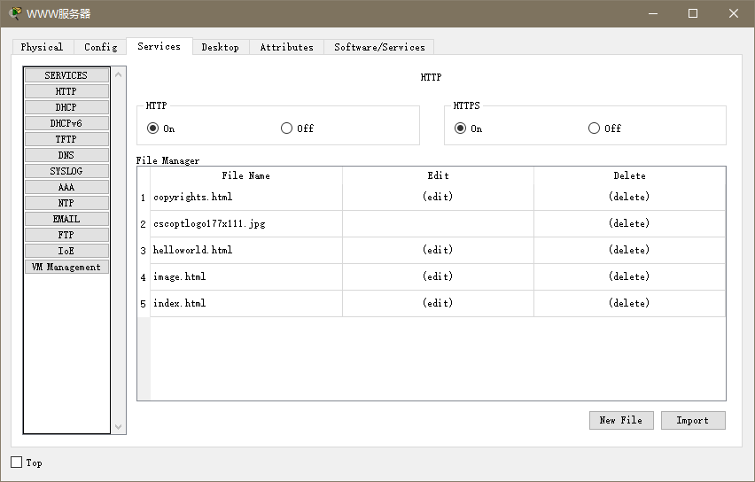

DNS服务器

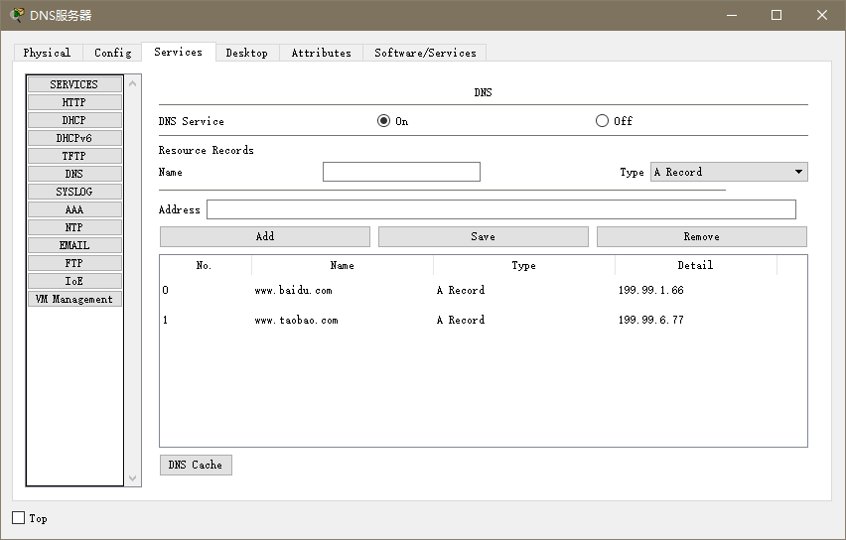

ftp服务器

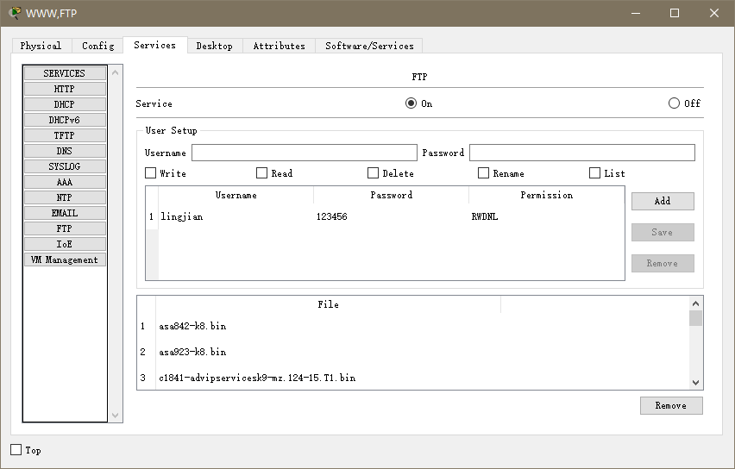

7 PC机配置步骤

网关配置

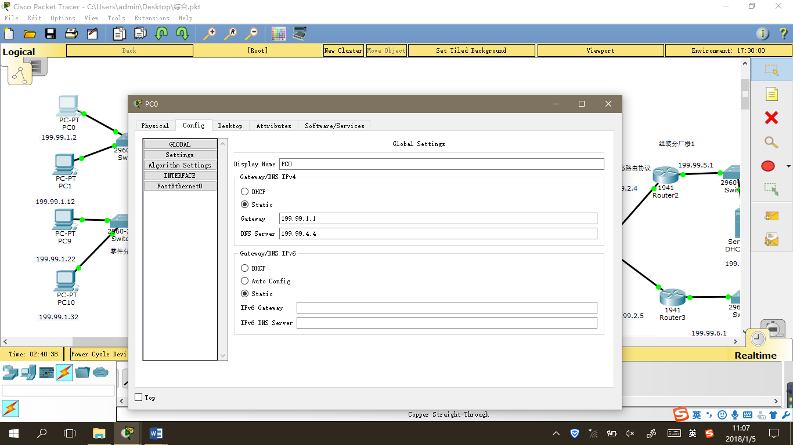

IP配置

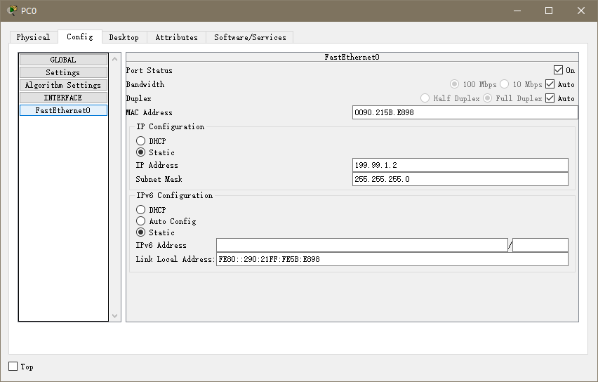

测试：

Ping其他分厂pc

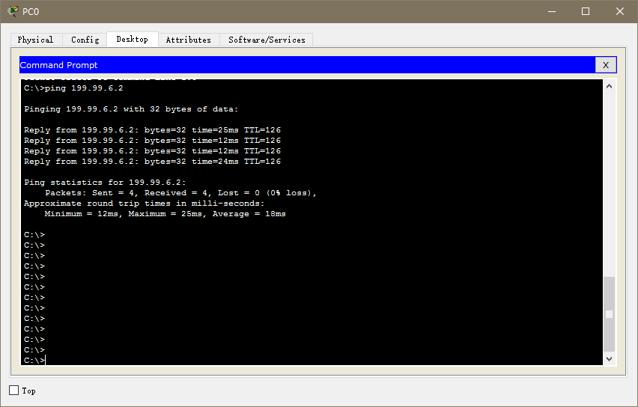

连接本分厂服务器

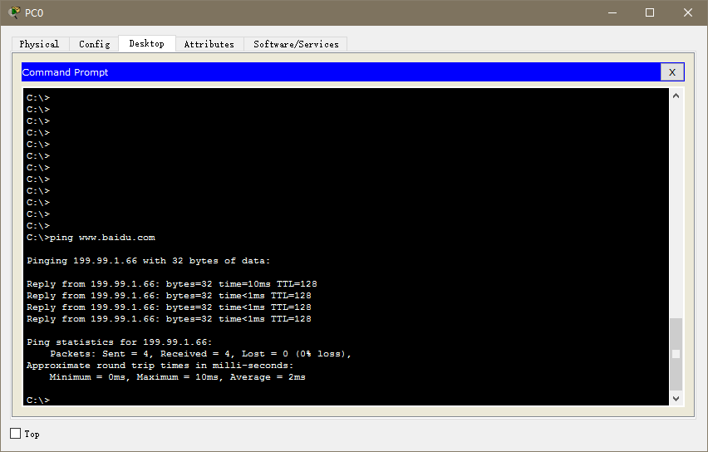

连接其他分厂服务器（域名访问）

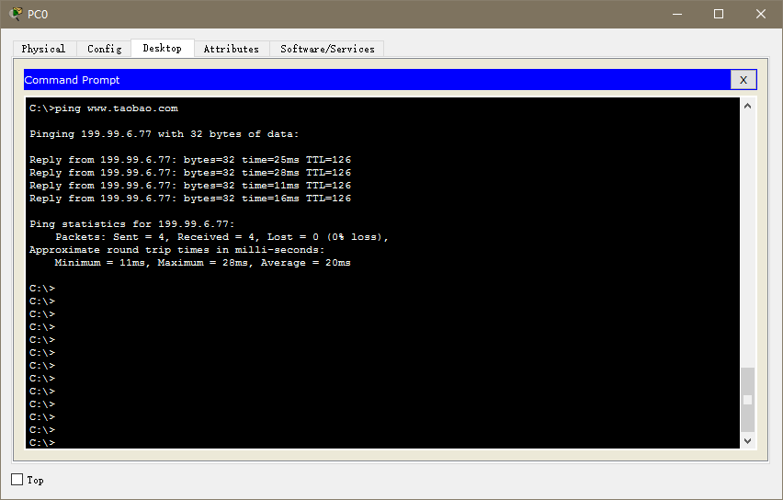

连接其他分厂服务器（IP访问）

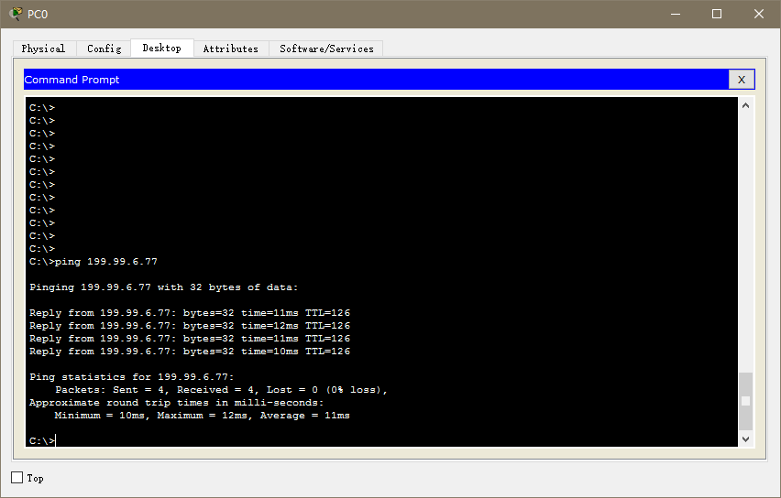

访问本分厂网页（域名访问）

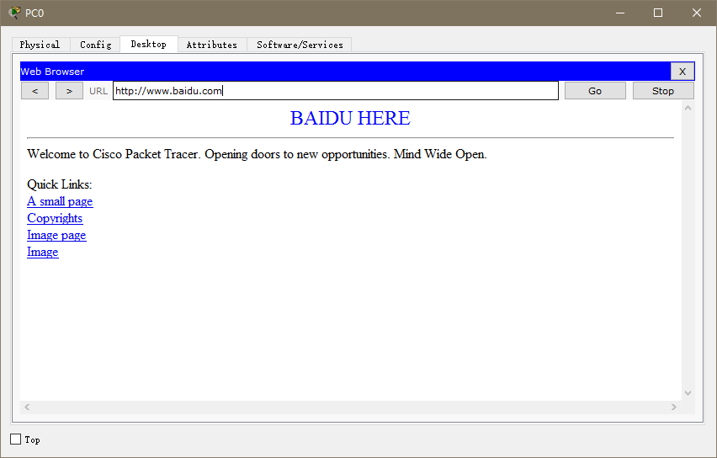

访问其他分厂网页（域名访问）

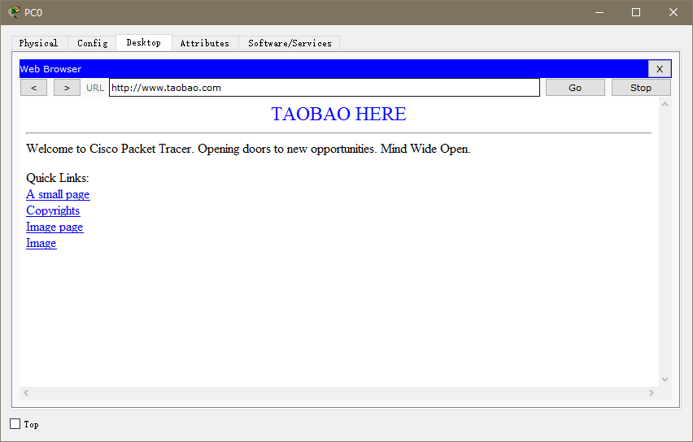

访问本分厂ftp（域名访问）

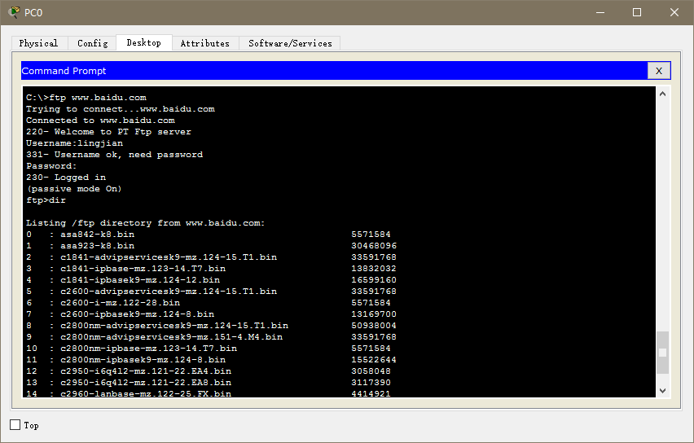

ftp访问其他分厂（域名访问）被拒绝

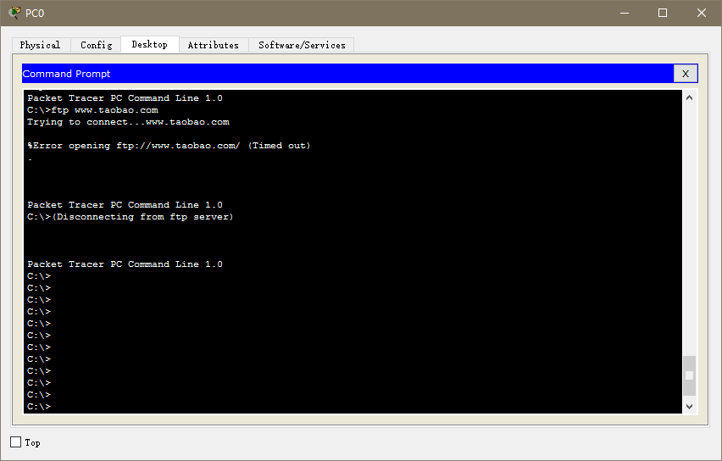

8 心得体会